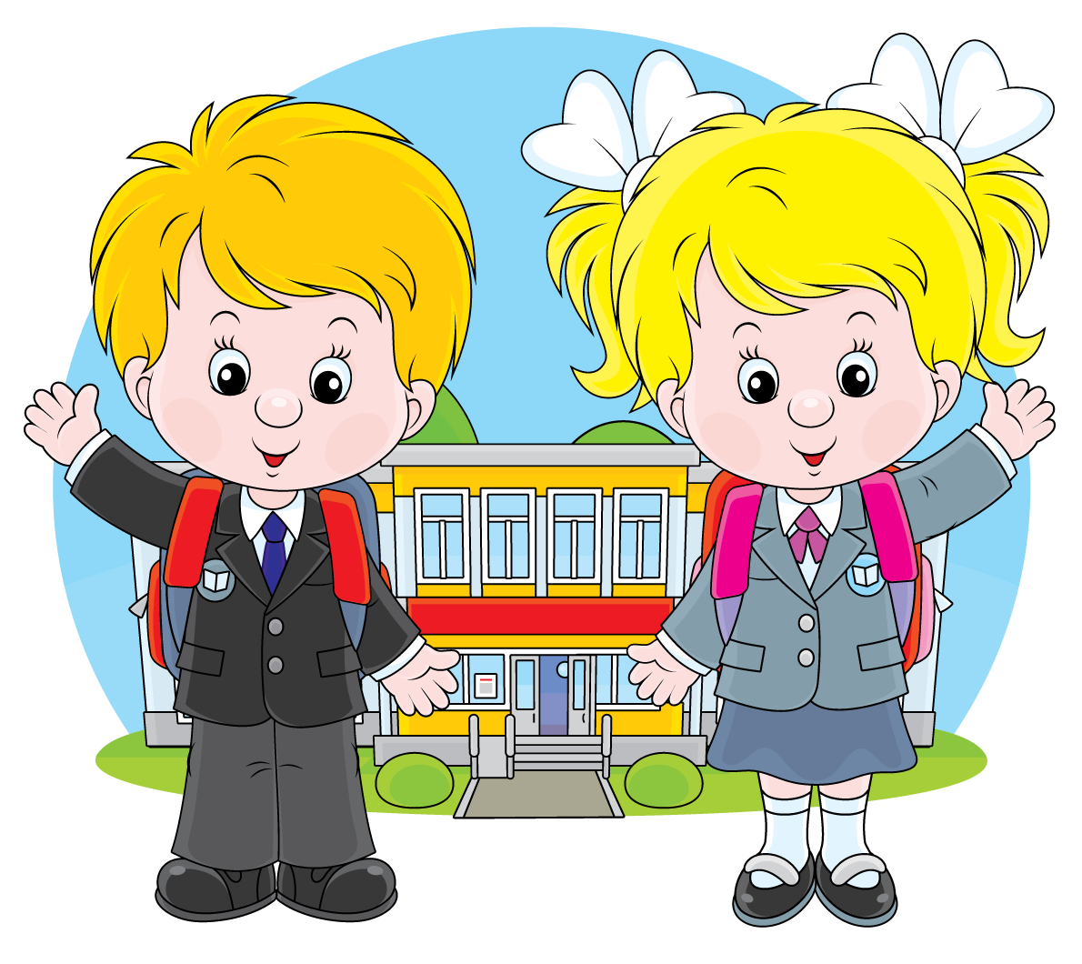
НА ЧТО ОБРАТИТЬ ВНИМАНИЕ РОДИТЕЛЯМ ПЕРВОКЛАССНИКОВ

Обсудите с ребенком те правила и нормы, с которыми он встретился в школе. Объясните их необходимость и целесообразность.
Поддержите первоклассника в его желании добиться успеха. В каждой работе обязательно найдите, за что можно было бы его похвалить. Помните, что похвала и эмоциональная поддержка способны заметно повысить интеллектуальные достижения человека.
Не пропускайте трудности, возможные у ребенка на начальном этапе овладения учебными навыками. Если у первоклассника, например, есть логопедические проблемы, постарайтесь справиться с ними на первом году обучения.
Читая книжки, обязательно обсуждайте и пересказывайте прочитанное вместе с ребенком; учите его ясно выражать свои мысли. Тогда в школе у ребенка не будет проблем с устными ответами. Когда спрашиваете его о чем-либо, не довольствуйтесь ответом «да» или «нет», уточняйте, почему он так думает, помогайте довести свою мысль до конца. Приучайте последовательно рассказывать о произошедших событиях и анализировать их.
Не забывайте, что ребенок еще несколько лет будет продолжать играть. Ничего страшного в этом нет. Наоборот, в игре ребенок тоже учится. Лучше поиграйте вместе с ним и в процессе выучите какие-нибудь понятия (например: левый – правый).
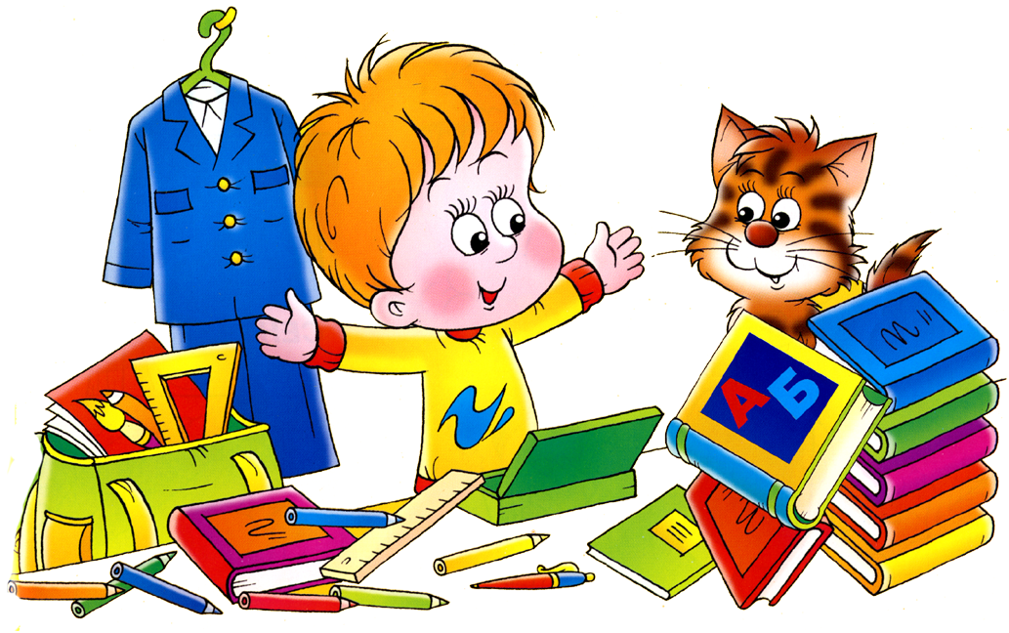
Если у ребёнка нет своей комнаты, нужно организовать рабочее место. Перед началом выполнения домашнего задания выключите радио, телевизор. Не мешайте ребенку излишними замечаниями, громкими разговорами.

Чем больше ребенок может делать самостоятельно, тем более взрослым и уверенным в своих силах он будет себя чувствовать.
Приучайте ребенка к самостоятельности в быту и навыкам самообслуживания. Научите ребенка самостоятельно раздеваться и вешать свою одежду, застегивать пуговицы и молнии, завязывать шнурки, аккуратно есть, содержать в порядке свои вещи и школьные принадлежности.
Обязательно соблюдайте режим дня и прогулок!
Составьте вместе с первоклассником распорядок дня, следите за его соблюдением.
От этого зависит здоровье Вашего ребенка, а значит и его способность лучше и проще усваивать учебный материал!
Здоровье – это база для всего развития ребенка, это количество его сил, которые он может потратить не перенапрягаясь, а, следовательно, и без разнообразных последствий (неусидчивость, раздражительность, обидчивость, частые простудные заболевания, слезливость, грубость, головные боли и т.д.). Особенно это касается тех детей, у которых с рождения присутствует повышенная нервная возбудимость, быстрая утомляемость или какие-либо неврологические осложнения. В таком случае правильный и четкий режим дня становится не только организующим, но и профилактическим средством против дальнейшего ослабления нервной системы.

